1 апреля - день смеха!
Отмечаем праздник смеха,
Вот потеха так потеха!
Словно целый белый свет
Съел смешинку на обед!
Игра «Назови своё имя». А нас сегодня зовут: «Бу-Бу-Бу» и «Сю-Сю-Сю»
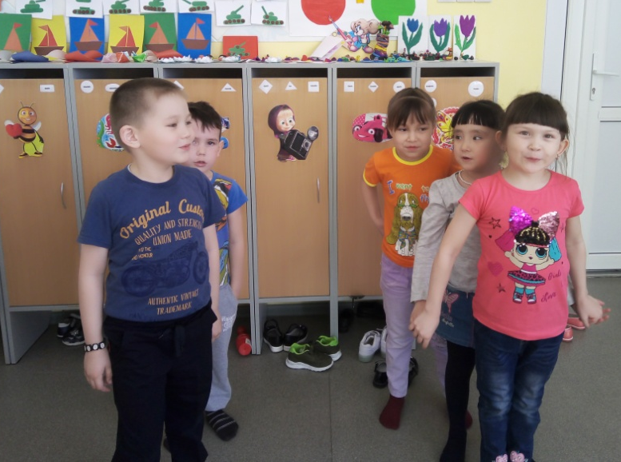
Игра «Бег на тюленях»
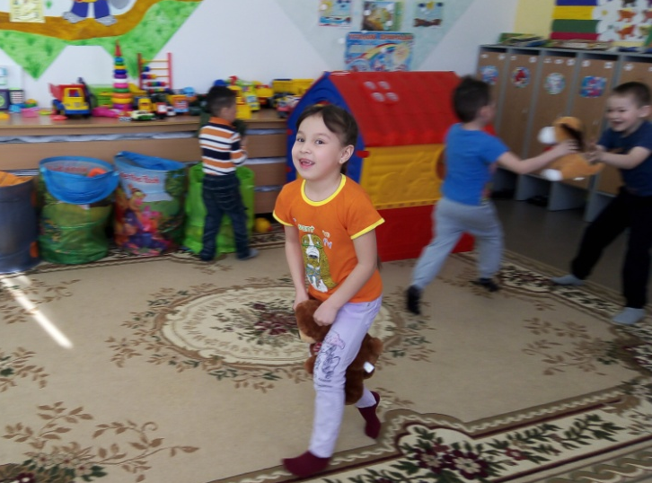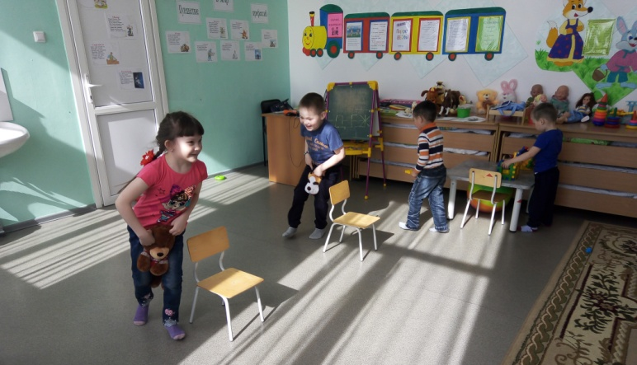
Игра «Накорми зайцев морковкой»
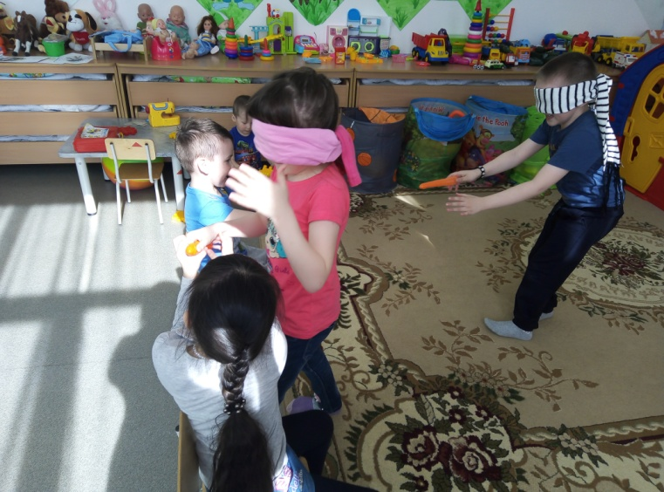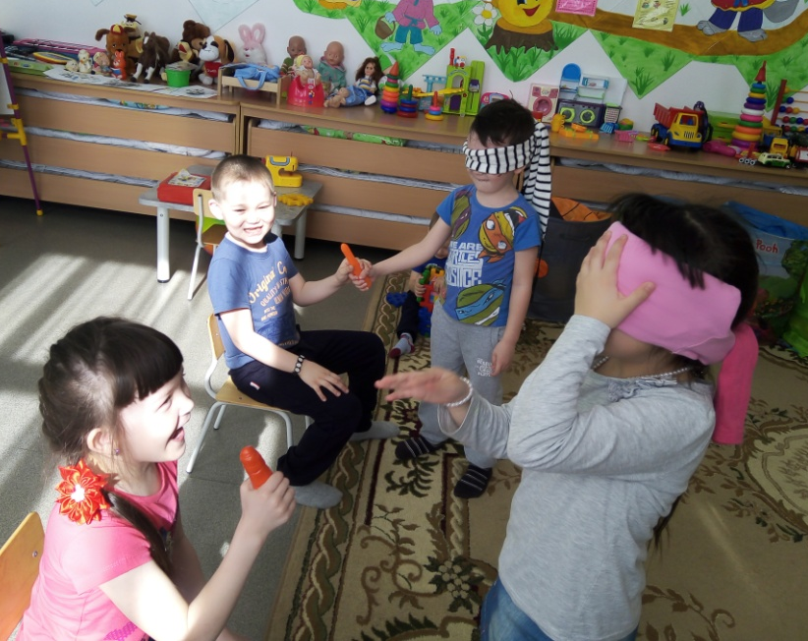
Самые весёлые игры…
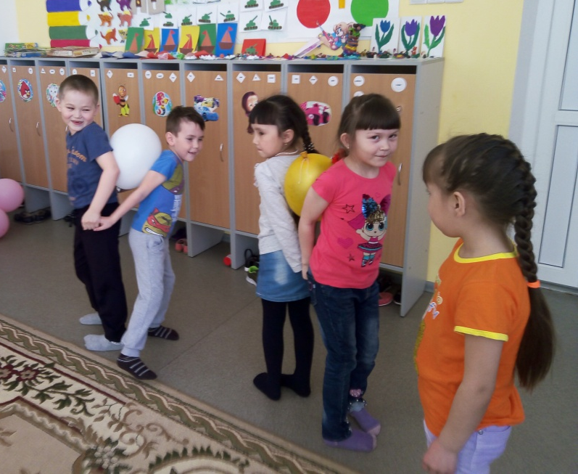
Танец «Лавата»
